Билет №1. Бетон шахуургат төхөөрөмж нь ямар төрөлтэй байдаг вэ? Энд алийг нь илүү бичсэн байна вэ?
- Суурин төхөөрөмж
- Автомашин дээр суурилсан төхөөрөмж
- Хагас явуулын төхөөрөмж
- Чиргүүл дээр суурилсан төхөөрөмж
Хариу 3

Билет №2. Бетон шахуургат суурин төхөөрөмж дээр хөдөлгүүр байдаг уу?
- Байдаг
- Байдаггүй
Хариу 2

Билет №3. Бетон шахуургат суурин төхөөрөмж ямар хөдөлгүүртэй байдаг вэ?
- Зөвхөн цахилгаан хөдөлгүүртэй
- Зөвхөн дизель хөдөлгүүртэй
- Дээрх хөдөлгүүрийн аль аль нь байж болно
Хариу 3
Билет №4. Хөдөлмөр хамгааллын хувьд ажлын хувцсыг хэрхэн өмсөхийг шаарддаг вэ?
- Ажлын хувцсыг бохирдуулахгүй цэвэр үзэмжтэй өмсөнө
- Ажлын хувцсыг зөв өмсөж товчоо бүрэн товчилсон байна
- Ажлын хувцсаа бүрэн өмсөж, халаасандаа элдэв зүйл хийхгүй байна
Хариу 2
Билет №5. Оператор өглөөд машин төхөөрөмждөө үзлэг хийж доголдол илэрвэл яах вэ?
- Жижиг засвар байвал засаад ажилдаа гарна
- Удирдлага, бүрэн бүтэн байдлыг хариуцагчдаа мэдэгдэнэ
- Өөр ачигчийг сонгон авч ажиллана
Хариу 2
Билет №6. Бетон шахуургат суурин төхөөрөмжийн бүтцэд доорх эд ангиудын аль нь байдаггүй вэ?
- бетон зуурмаг хүлээн авах бункер
- дотоод шаталтат хөдөлгүүр
- удирдлагын шит
- сумны гидроцилиндр

Хариу 4

Билет №7. Бетон шахуургат суурин төхөөрөмжийн бүтцэд доорх эд ангиудын аль нь байдаггүй вэ?
- дотоод шаталтат хөдөлгүүр
- удирдлагын шит
- гидравлик насос
- бетон дамжуулах хоолойн байрлалыг өөрчлөх сум

Хариу 4
Билет №8. Бетон шахуургат суурин төхөөрөмжийн бүтцэд доорх эд ангиудын аль нь байдаггүй вэ?
- операторын алсын зайн удирдлагын пульт
- удирдлагын шит
- гидравлик насос
- төхөөрөмжийг ажлын байрлалд суурилуулах тулгуур,

Хариу 1

Билет №9. Бетон шахуургат суурин болон автомашин дээр байралсан төхөөрөмжийн аль нь бетоныг илүү өндөрт шахах боломжтой вэ?
- Суурин төхөөрөмж
- Автомашин дээр суурилсан төхөөрөмж
Хариу 2
Билет №10. Автомашин дээр байрласан бетон шахуургат төхөөрөмжийн бүтцэд доорх эд ангиудын аль нь байдаггүй вэ?

- төхөөрөмжийг суурилуулсан тээврийн хэрэгсэл
- цахилгаан хөдөлгүүр
- хамгийн доод сумыг өргөх гидроцилиндр
- бетон дамжуулах хоолойг өргөх, байрлуулах сум, гарнууд
Хариу 2
Билет №11. Автомашин дээр байрласан бетон шахуургат төхөөрөмжийн бүтцэд доорх эд ангиудын аль нь байдаггүй вэ?

- хөдөлгөөнт хавхлагыг удирдах цахилгаан мотор
- хамгийн доод сумыг өргөх гидроцилиндр
- бетон дамжуулах хоолойг өргөх, байрлуулах сум, гарнууд
- бетон зуурмаг дамжуулах хоолойнууд
Хариу 1
Билет №12. Автомашин дээр байрласан бетон шахуургат төхөөрөмжийн бүтцэд доорх эд ангиудын аль нь байдаггүй вэ?

- сунадаг телескоп сум
- бетон зуурмаг дамжуулах хоолойнууд
- зуурмаг хүлээн авах бункер,
- төхөөрөмжийг ажлын байрлалд байрлуулах тулгуур
Хариу 1
Билет №13. Автомашин дээр байрласан бетон шахуургат төхөөрөмжийн бүтцэд доорх эд ангиудын аль нь байдаггүй вэ?

- бетон дамжуулах хоолойг өргөх, байрлуулах сум, гарнууд
- бетон зуурмаг дамжуулах уян хоолойнууд
- зуурмаг хүлээн авах бункер,
- төхөөрөмжийн бетон шахуурга түүний удирдлагын гидросистемийн хэсэг
Хариу 2
Билет №14. Автомашин дээр байрласан бетон шахуургат төхөөрөмжийн бүтцэд доорх эд ангиудын аль нь байдаггүй вэ?

- зуурмаг хүлээн авах бункер,
- төхөөрөмжийг ажлын байрлалд байрлуулах тулгуур
- бетоны бөглөрсөн хэсгийг сийрэгжүүлэх механизм
- бетон түгээх уян хоолой.
Хариу 3
Билет №15. Автомашин дээр байрласан бетон шахуургат төхөөрөмжийн давуу тал. Алийг нь буруу бичсэн байна вэ?
- бетон зуурмаг дамжуулах хоолойг барилгад бэхлэх шаардлагагүй
- зуурмаг нийлүүлж буй төхөөрөмжийн байрлалд зохицон ажиллах чадвартай
- Зуурмагийг суурин төхөөрөмжөөс илүү өндөрт гаргах боломжтой
- олон обьектод бага хугацаанд шилжин ажиллах боломжтой
Хариу 3
Билет №16. Бетон шахуургат суурин төхөөрөмжийг нэг барилгаас нөгөөд зөөвөрлөн хэрэглэх боломжтой юу?
- боломжгүй
- зөвхөн шахуургат хэсгийг нь зөөвөрлөн хэрэглэх боломжтой
Хариу 2
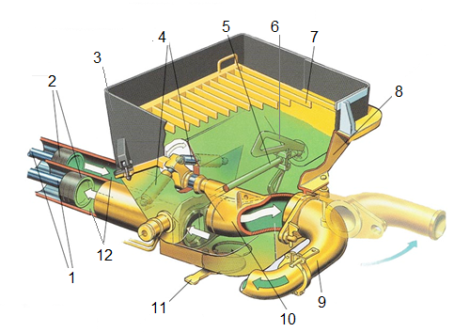
Билет №17. Зурагт зуурмаг холигчийн голыг ямар дугаараар тэмдэглэсэн байна вэ?
Хариу 5
Билет №18. Зурагт бетон шахуургын бүлүүрийг ямар дугаараар тэмдэглэсэн байна вэ?
Хариу 2
Билет №19. Зурагт хөдөлгөөнт хавхлагыг удирдах гидроцилиндрийг ямар дугаараар тэмдэглэсэн байна вэ?
Хариу 4
Билет №20. Зурагт зуурмаг холигчийн сэлүүрийг ямар дугаараар тэмдэглэсэн байна вэ?
Хариу 6
Билет №21. Зурагт бункерын торыг ямар дугаараар тэмдэглэсэн байна вэ?
Хариу 7
Билет №22. Зурагт хөдөлгөөнт хавхлагыг /шибер/ ямар дугаараар тэмдэглэсэн байна вэ?
Хариу 10

Билет №23. Бетон шахуургын төрөл. Алийг нь илүү бичсэн байна вэ?
- Бүлүүрт шахуурга
- Ялтаст шахуурга
- Роторт шахуурга
Хариу 2
Билет №24. Бүлүүрт бетон шахуургын төрөл. Алийг нь илүү бичсэн байна вэ?
- Хос бүлүүрт
- Давхар бүлүүрт
- Нэг бүлүүрт
Хариу 2
Билет №25. Хөдөлгөөнт хавхлага /шибер/ ямар үүрэгтэй вэ? Энд алийг нь илүү бичсэн байна вэ?
- Бүлүүрийг ажиллуулах гидрийн шингэнийг зохицуулна
- Бүлүүрийн шахаж байгаа бетон зуурмагийг зохицуулна
Хариу 2
Билет №26. Хөдөлгөөнт хавхлага /шибер/-ын төрөл. Алийг нь буруу бичсэн байна бэ?
- L-шибер
- C-шибер
- S-шибер
Хариу 1

Билет №27. Бетон дамжуулах хоолойг яаж хийдэг вэ?
- Хавтгай лист төмрийг хуульж, гагнаж хийнэ
- Тохирсон хэмжээтэй яндан төмөр /труба/-г тохирсон хэмжээгээр тайрч хийнэ
- Гагнаасгүйгээр сувьж хийнэ
Хариу 3
Билет №28. Бетон дамжуулах хоолойн холбоосны түгжээг яаж хийдэг вэ?
- Конт гайкаар чангалсан байна
- Мултрахаас хамгаалсан чагт хэрэглэнэ
- Гайкийг буцаж харихаас хамгаалж шплинт хийж өгнө
Хариу 2
Билет №29. Бетон дамжуулах хоолойг бөглөрсөн нөхцөлд дараах шат дараатай арга хэмжээ авна. Энд юуг илүү бичсэн байна вэ?
- зуурмаг дамжуулах шугамд бөглөрөлт үүссэн нөхцөлд хоолойг мухар зүйлээр цохин доргилт өгч, бөглөрсөн хэсгийг суллана
- энэ аргыг хэрэглээд бөглөрөлт нь гарахгүй бол бетон зуурмагийн шахуургыг сорох горимд нь тавьж, дамжуулах хоолой дахь зуурмагийг соруулах
- энэ аргыг хэрэглээд бөглөрөлт нь гарахгүй бол даралттай хийг ашиглана.
- даралттай хийгээр үлээгээд дамжуулах шугамын бөглөө гарахгүй нөхцөлд хоолойноос бетон зуурмагийг суллаад, түүнийг гаднаас нь тогшиж үзэн бөглөрсөн хэсгийг олоод, тэр хэсгийн хоолойг салгаж аван, бөглөөг гаргана.
Хариу 1
Билет №30. Бетон зуурмагийн хоолойг бэхэлсэн сум, гарыг сунгах, эвхэх байдлаар дараах төрөлд хуваан. Алийг нь буруу бичсэн байна вэ?
- R-хэлбэрийн
- Z-хэлбэрийн
- S-хэлбэрийн
Хариу 3
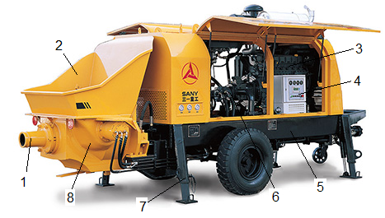
Билет №31. Зурагт бетон дамжуулах хоолойтой холбогдох хэсгийг ямар дугаараар тэмдэглэсэн байна вэ?
Хариу 1
Билет №32. Зурагт төхөөрөмжийн тулгуурыг ямар дугаараар тэмдэглэсэн байна вэ?
Хариу 7
Билет №33. Зурагт бетон хүлээн авах бункерыг ямар дугаараар тэмдэглэсэн байна вэ?
Хариу 2
Билет №34. Зурагт бетон шахуургыг ямар дугаараар тэмдэглэсэн байна вэ?
Хариу 8
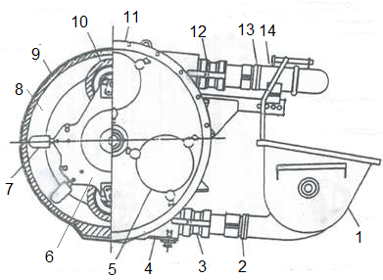
Билет №35. Зурагт бетон хүлээн авах бункерыг ямар дугаараар тэмдэглэсэн байна вэ?
Хариу 1
Билет №36. Зурагт бетон шахах уян хоолойг ямар дугаараар тэмдэглэсэн байна вэ?
Хариу 8

